现代汽车学院
2020届毕业生顶岗实习工作安排
为加强2020届学生的顶岗实习管理，按照《日照职业技术学院学生实习管理规定》（日职院字〔2016〕121号）文件要求，结合学校实习信息化平台使用情况，确保顶岗实习工作取得良好效果，特制定本方案。
一、实习工作领导小组
组长：牟盛勇
副组长：刘祥泽、庄岩、李维营
成员：赵世云、丁晓丽、安佰英、李永冰、贺庆、彭志宏、许崇霞、冯德军、雷跃峰、徐艳、孙丽君、贾仟伟、刘成好、徐冰
职责：全面负责安排2020届毕业生顶岗实习工作
二、实习时间
各专业严格按照专业人才培养方案和教学计划执行，如有实习计划调整，需要到教务处办理计划调整手续并做好备案工作。
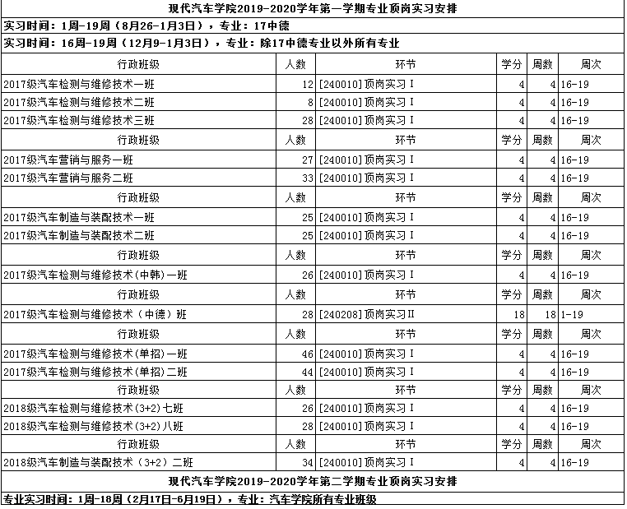
三、各部门及教师学生职责
1、教学科
分管领导：刘祥泽
联络人：彭志宏
（1）制定2020届毕业生顶岗实习工作安排；
（2）确定实习动员会召开时间及答辩时间，确定各专业实习时间；
（3）组织各专业填报实习计划，分配实习指导教师、维护实习平台；
（4）召开实习培训会议，对各种管理角色及分工进行培训。
2、学工科
分管领导：庄岩
联络人：贺庆
（1）维护实训基地，上传校企合作协议书和企业考察报告；
（2）制定并印刷实习三方协议，学生实习安全告知书，组织各专业开展安全教育工作，确保学生实习安全。
（3）做好学生顶岗实习突发事件应急预案，安排好学生责任保险投保和学生退住宿、学费等工作。
（4）组织召开实习调度培训会议；
3、教研室
分管领导：刘祥泽
联络人：冯德军（中韩）、许崇霞（中德）、雷跃峰、徐艳、孙丽君
（1）制定2020届毕业生专业顶岗实习计划，实习方案，明确实习阶段性工作安排、实习目标、实习任务、考核标准和方式、指导教师联系方式，实习成果、实习报告要求及必要的实习准备工作。
（2）召集班主任、指导教师召开专业实习动员大会，宣布实习纪律、实习安排，做好实习学生岗位培训，做好学生安全教育工作，使学生明确实习任务和要求，保管好动员会安排、宣讲内容、图片等资料。
（3）对专业实习形成性存档材料做出安排，组织班主任、指导教师做好毕业实习材料的打印，收缴工作；
（4）收集专业顶岗实习照片、过程图片、视频等资料，做好专业实习报道工作；
（5）从实习计划制定、动员会、安全教育、岗位培训和实习岗位设置、发布实习任务、激活实习学生、分配指导教师、分配实训基地和岗位，对自主联系实习单位的学生审核、实习督查等方面维护好实习管理系统；
（6）安排答辩考核事宜，分发、回收答辩材料；
（7）做好本专业学生顶岗实习备案填报，顶岗实习自查总结相关工作。
（8）做好本专业实习资料的归档和管理工作。
（9）各专业严格按照实习计划进行实习，学生寒假时间不属于实习时间。
4、巡视及督导组
分管领导：李维营
联络人：李永冰
（1）做好学生实习期间日常巡视和督导工作，制定巡视计划，做好巡视记录，并定期向实习分管领导报告实习情况。
（2）督导分组安排如下：

组名 | 联系领导 | 督导、巡视人员 | 巡视专业
一组 | 李维营 | 冯德军、徐艳 | 中韩、汽配
二组 | 庄岩 | 孙丽君、刘成好 | 汽服
三组 | 刘祥泽 | 许崇霞、雷跃峰、贾仟伟、徐冰 | 汽修 、中德、

5、指导教师
指导教师是学生实习期间开展教学指导和承担学生安全教育职责的第一责任人。目前，我院2020届毕业生人数约为376人，指导教师数为33人，人均指导毕业生数约为10-12人。各教研室在分配人员时请依照以下表格。

专业 | 实习指导教师 | 指导学生人数
汽服（59人） | 苏青、孙丽君、韩佩宏、张东芹、郑红梅（5人） | 11-12名学生
汽修（212人） | 刘祥泽、雷跃峰、许崇霞、王沛禹、张婕、李永冰、崔英玲、王云强、安佰英、刘成好、王连强、夏鲁宁、贺庆、贾仟伟、徐 冰、刘柏辰、高丽华、张 爽、金 星、牟超、张素素（21人） | 11-12名同学
汽配（80） | 徐艳、孙雷、隋博、王进、丁晓丽、王娜娜、彭志宏、（7人） | 11-12名同学
中韩（25） | 冯德军、韩金原（2人） | 12-13名同学

（1）实习前指导教师提前联系学生和学生见面，统计学生联系方式，布置顶岗实习期间工作任务，确保实习动员会之前，分散实习学生手续齐全（三方协议、企业评估报告），指导教师完成网上审核。
（2）充分认识和掌握教研室主任发布的专业实习任务，针对不同的学生，通过与学生沟通、交流资料查阅等，掌握其实习单位和实习岗位特点，发布有针对性的岗位实习任务指导书。
（3）实习期间指导教师每周至少联系学生一次，明确学生去向、单位变动情况，对学生日志进行查看、评阅，指导学生日志字数不少于100字。
（4）实习期间指导教师查看学生考勤情况，指导教师作为学生请假的第一审核人，明确学生去向、单位变动情况,实时在系统中完成网上初审，并督促相关审批人完成后续审批。指导教师可对考勤误差下的考勤状态进行修正。
（5）指导教师依据学生日志完成情况、考勤情况、实习总结完成质量情况对学生实习进行评价。
（6）指导教师建立自己的实习指导过程记录，包括联系记录、事件记录、岗位指导记录等。（至少每个实习工作周1个记录）
（7）指导教师可实时查看实习学生信息，工作完成进程等，对其中发现的问题及时处理。
6、班主任
班主任可以查看学生实习信息，对发现问题和指导教师协同做好学生管理工作，协助教研室主任汇总学生实习登记表、收缴学生实习材料、录入成绩等工作。
7、学生
2019年12月9日实习前参加专业毕业实习动员大会，与班主任、指导教师见面。按指导教师要求完成顶岗实习、答辩等各项任务，否则 ，该门课程将不计学分，视为顶岗实习成绩不合格。
四、毕业生动员大会安排
各教研室依据学院统一要求（见附下表）召开毕业生动员大会，确保毕业顶岗实习各个教学环节的顺利开展，明确顶岗实习的目标和任务，做好学生心理疏导、安全等各项工作。

专业 | 时间 | 地点 | 备注
汽车检测与维修技术 | 12月10日  （第十六周周二）  14：00-16：00 | 山润楼219 | 组织：教研室主任  参加人员：联系领导、督导、巡视人员、班主任、指导教师
汽车技术服务与营销 | 12月10日  （第十六周周二）  14：00-16：00 | 山润楼205
汽车制造与装配技术、 | 12月10日  （第十六周周二）  14：00-16：00 | 山润楼201
汽车检测与维修技术（中德） | 2020年2月25日  （第二周周二）  14：00-16：00 | 山润楼219

五、毕业生答辩安排
1、答辩时间（如有变动，另行通知）
一次答辩:2020年5月16日-17日（教学周历13周周六、周日）。
二次答辩:2020年5月23日-24日（教学周历14周周六、周日）。
各教研室在上述时间内完成毕业顶岗实习答辩工作，详细答辩安排由各教研室自定，各专业统计答辩使用场地数量，由教学科统一分配场地。
六、毕业生考核安排
1、考核依据
（1）学生在毕业顶岗实习过程中实习单位如有变动，需及时填报系统并通知指导教师，否则，成绩视为不合格。
（2）企业对学生评定由企业指导教师负责，填写顶岗实习企业考核鉴定表，加盖单位公章。
（3）校内指导教师评分由校内指导教师根据学生在实习过程中的整体表现、学生填写的顶岗实习日志与毕业设计（实习成果）进行评分。
（4）论文答辩得分依据答辩小组给出的成绩评定。
2、考核成绩的计算
本环节的考核分别由顶岗实习成绩和答辩成绩两部分组成，本环节的考核总分是100分，毕业顶岗实习成绩占总评成绩的70%，毕业设计（实习成果）答辩占总评成绩的30%，其他各项目评分如下：

考 核 项 目 |  | 分值比例
毕业顶岗实习成绩  （满分100分，  占总评成绩70%） | 实习单位指导教师评分 | 占顶岗实习成绩70%
 | 校内指导教师评分 | 占顶岗实习成绩30%
毕业设计（实习成果）答辩成绩（满分100分，占总评成绩30%）

3、实习成绩报送
指导教师给出所指导学生的最终成绩，按照优、良、及格、不及格四个等次上报班主任；班主任汇总班级的最终成绩，并将成绩录入系统。上报时间、方式另行通知。
六、实习材料收缴流程
毕业顶岗实习的学生需将实习材料上交校内指导教师，由校内指导教师批改后上交班主任，班主任将实习材料上交学院各专业教研室存档。
具体实习存档材料由各专业按照《日照职业技术学院学生实习管理规定》（日职院字〔2016〕121号）文件要求自行确定，一般应该有专业实习计划、方案、实习动员会过程材料、实习过程材料（教师指导记录、学生实习日志、巡视人员巡视记录、三方协议、企业评估报告、学生实习安全告知书、学生实习登记表、学生实习录像、照片等过程材料）、实习答辩、考核过程材料。

现代汽车学院
2019年11月6日

附件1：

现代汽车学院顶岗实习自择单位学生
实习申请
我于 年 月 日与 公司签订顶岗实习协议。经家长同意，特向学院申请从 年 月 日至 年 月 日离校前往该公司顶岗实习。
我承诺我已熟知在顶岗实习期间的责任和义务，并保证做到以下几点：
1.实习期间必须按照要求完成实习任务，定期向校内指导教师、班主任汇报自己的情况；
2.保证不无故离开实习单位，如有特殊情况需请假或变更实习单位，严格按照相应程序办理手续；
3.保证顶岗实习期间遵纪守法、注意人身安全，如出现违规安全责任事故，由自己承担责任，接收单位负责人承担连带责任；
4.所留联系方式准确，如因联系方式有误致使学校有事不能与我及时联系而造成的不良后果和我个人方面的损失由本人承担。

申请学生（签字）：
监护人（签字）：
日期：

备注：提供实习接收单位营业执照复印件接收函及实习接收单位负责人员等材料。

附件2
日照职业技术学院学生实习登记表
二级学院（章） 实习类型： 年 月 日
姓 名 | 性别 | 班级（全称） | 学生本人电话 | 实习时间  （年月日—年月日） | 实习单位  （全称） | 实习单位  联系人及电话 | 学校  指导教师及电话 | 备注  （是否自择单位）
注：1、实习单位联系人为单位法人或单位人力资源部门负责人。
2、实习类型：认知实习、跟岗实习、顶岗实习。

附件3
顶岗实习企业考核鉴定表
时间 | 年 月 日 至 年 月 日 共计 天
实习总结
（包括内容、任务完成情况、组织纪律、工作态度、实际技能的掌握及收获体会等）
企业鉴定  （70分） | 考勤情况 | 病假天数 | 事假天数 |  | 旷课天数 |  | 出勤天数
 |  | 考勤成绩：
 | 实习情况 | 考核项目 |  |  |  | 得 分
 |  | 知识、技能情况
 |  | 职业素养（学习工作态度等）
 |  | 遵守纪律制度情况
 |  | 考核成绩
 | 综合评价 | □ 优秀 □ 良好 □ 及格 □ 不及格
评语：

企业指导教师签字 （单位章）：
年 月 日
指导教师  鉴定  （30分） | 考核项目 | 标准分 |  | 得 分
 | 学习日志 | 10
 | 学习报告 | 10
 | 学习表现 | 10
 | 考核成绩
 | 综合评价 | □ 优秀 □ 良好 □ 及格 □ 不及格
评语：

学校指导教师：
年 月 日
实习  鉴定意见 | 综合成绩  教研室主任  (专业负责人)：  年 月 日
二级学院  审核意见 | 负责人（签章、学院公章）：  年 月 日
注：学生企业实习成绩按“优”、“良”、“及格”和“不及格”四级评定
附件4
顶岗实习巡视记录表
巡视时间
巡视人员
巡视内容
巡视意见

